МИНИСТЕРСТВО НАУКИ И ВЫСШЕГО ОБРАЗОВАНИЯ РФ ФГБОУ ВО «ВЯТСКИЙ ГОСУДАРСТВЕННЫЙ УНИВЕРСИТЕТ»
Институт математики и информационных систем
Факультет автоматики и вычислительной техники
Кафедра радиоэлектронных средств

Отчёт по дисциплине
«Аппаратные средства вычислительной техники»
Лабораторная работа №1
Вариант 6

Выполнил: студент группы _________________________ А.Г. Писцов
ИНБс-3301-01-00

Проверил: преподаватель _________________________ М.А. Земцов
кафедры РЭС

Киров 2025
Цель работы: изучение системы команд и способов адресации микропроцессоров с архитектурой x86.

Выполнение индивидуального задания

Рисунок 1 – задание к варианту 6

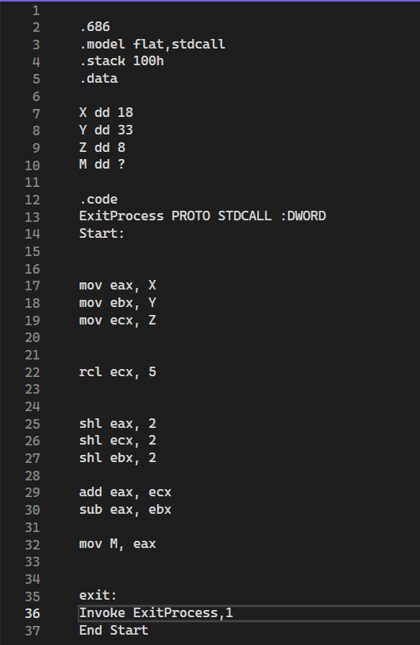
Рисунок 2 – код для индивидуального задания

Программа загружает X=18 в EAX, Y=33 в EBX, Z=8 в ECX.
Циклический сдвиг Z: циклически сдвигаем ECX через флаг переноса (умножаем на 32) — получаем Z'=256.
Вычисления: умножает всё на 4 (сдвиг на 2 бита): X*4=72, Z'*4=1024, Y*4=132. Складывает X*4 + Z'*4 = 1096, вычитает Y*4 = 964.
Результат: 964 сохраняется в M.

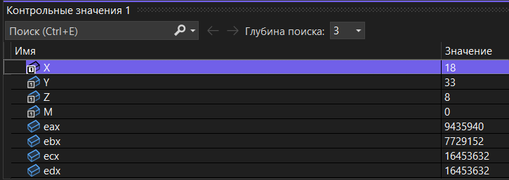
Рисунок 3 – значения контрольных значений до компиляции

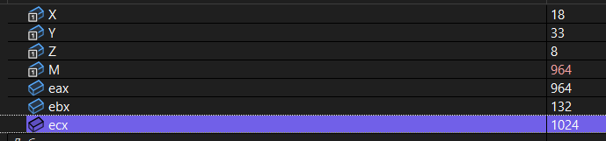
Рисунок 4 – значения контрольных значений после компиляции
Код успешно реализует задание по варианту, верно обновляя значения переменных после каждого действия программы
Вывод: изучены системы команд и способов адресации микропроцессоров с архитектурой x86.

